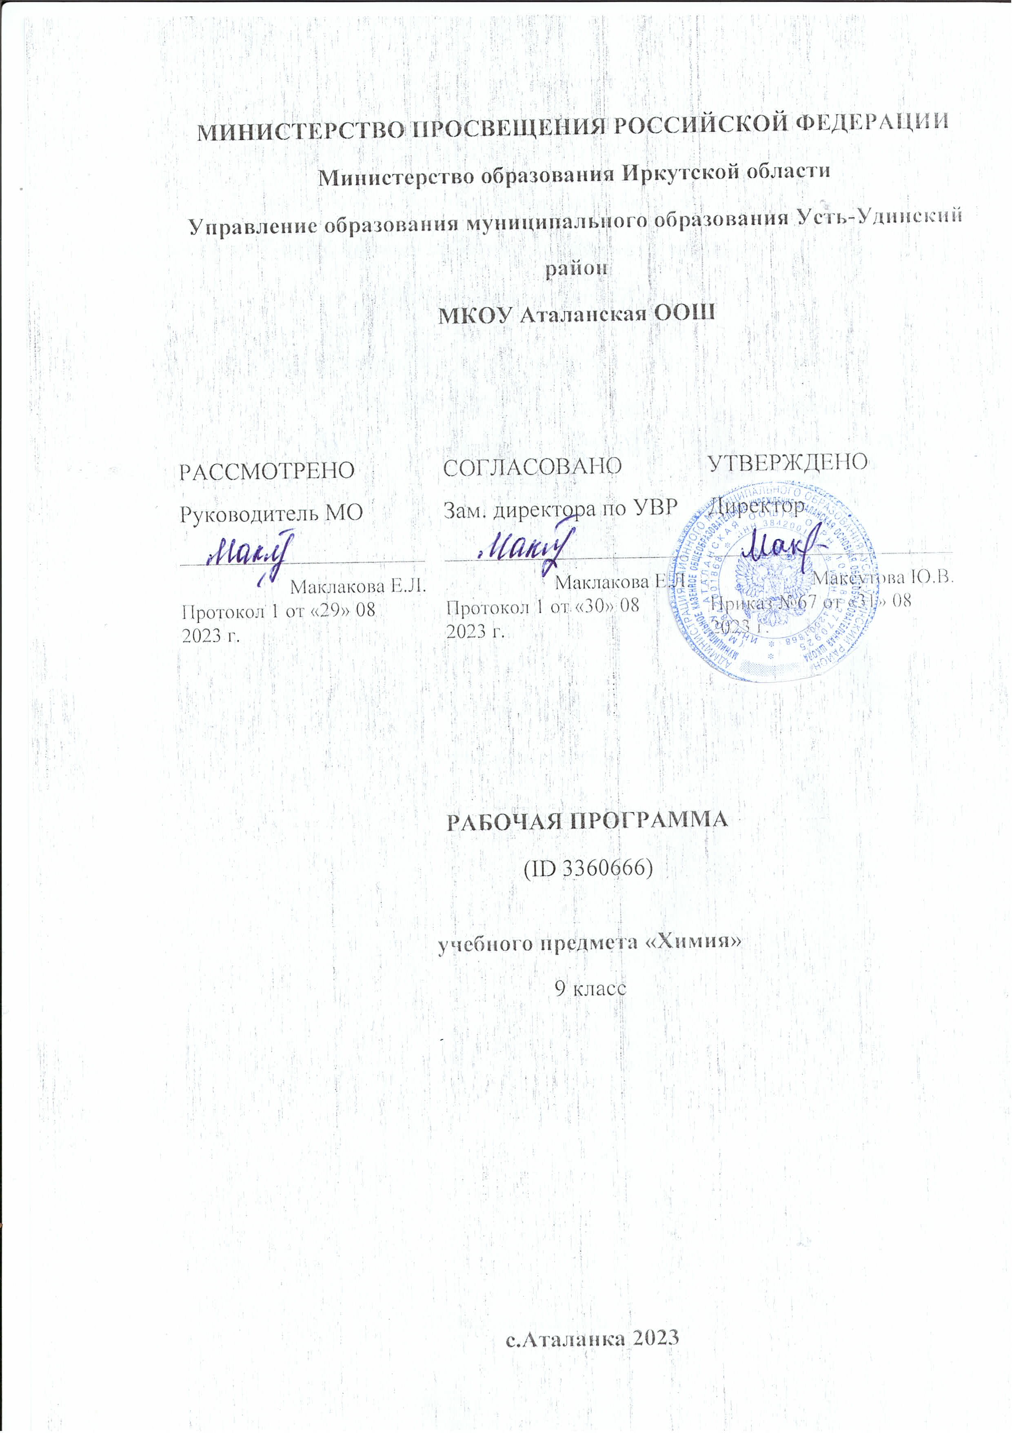

Рабочая программа учебного предмета «химия» разработана на основе требований к результатам освоения образовательной программы основного общего образования МКОУ Аталанская ООШ.

**Планируемые результаты освоения учебного предмета «химия»**

В результате изучения химии на базовом уровне выпускник должен   
**знать/понимать:**

важнейшие химические понятия**:** вещество, химический элемент, атом, молекула, относительные атомная и молекулярная массы, ион, аллотропия, изотопы, химическая связь, электроотрицательность, валентность, степень окисления, моль, молярная масса, молярный объем, вещества молекулярного и немолекулярного строения, растворы, электролит и неэлектролит, электролитическая диссоциация, окислитель и восстановитель, окисление и восстановление, тепловой эффект реакции, скорость химической реакции, катализ, химическое равновесие, углеродный скелет, функциональная группа, изомерия, гомология. Важнейшие вещества и материалы: основные металлы и сплавы, серная, соляная, азотная и уксусная кислоты, щелочи, аммиак, минеральные удобрения, метан, этилен, ацетилен, бензол, этанол, жиры, мыла, глюкоза, сахароза, крахмал, клетчатка, белки, искусственные и синтетические волокна, каучуки, пластмассы; уметь: называть изученные вещества по тривиальной или международной номенклатуре; определятьвалентность и степень окисления химических элементов, тип химической связи в соединениях, заряд иона, характер среды в водных растворах неорганических соединений, окислитель и восстановитель, принадлежность веществ к различным классам органических соединений; характеризоватьэлементы малых периодов по их положению в периодической системе Д. И. Менделеева; общие химические свойства металлов, неметаллов, основных классов неорганических и органических соединений; объяснять зависимость свойств веществ от их состава и строения, природу химической связи (ионной, ковалентной, металлической), выполнятьхимический эксперимент по распознаванию важнейших неорганических веществ. Проводить самостоятельный поиск химической информации с использованием различных источников (научно-популярных изданий, компьютерных баз данных, интернет-ресурсов). Использовать приобретенные знания и умения в практической деятельности и повседневной жизнис целью объяснения химических явлений, происходящих в природе, быту и на производстве;определения возможности протекания химических превращений в различных условиях и оценки их последствий;экологически грамотного поведения в окружающей среде;оценки влияния химического загрязнения окружающей среды на организм человека и другие живые организмы;безопасного обращения с горючими и токсичными веществами, лабораторным оборудованием;приготовления растворов заданной концентрации в быту и на производстве; критической оценки достоверности химической информации, поступающей из разных источников.

**Содержание учебного предмета**

|  |  |  |
| --- | --- | --- |
| Название раздела | Краткое содержание | Количество часов |
| Раздел 1. Многообразие химических реакций | Электролиты и неэлектролиты. Электролитическая диссоциация веществ в водных растворах. Ионы. Катионы и анионы. Гидратная теория растворов. Электролитическая диссоциация кислот, щелочей и солей. Слабые и сильные электролиты. Степень диссоциации. Реакции ионного обмена. Окислительно - восстановительные реакции. Окислитель, восстановитель. Гидролиз солей. **Демонстрации**. Испытание растворов веществ на электрическую проводимость. Движение ионов в электрическом поле. **Лабораторные опыты.** Реакции обмена между растворами электролитов. **Практическая работа.** Решение экспериментальных задач по теме «Электролитическая диссоциация». | 15 |
| Раздел 2. Многообразие веществ | Положение кислорода и серы в периодической системе химических элементов, строение их атомов. Аллотропия кислорода — озон. Сера. Аллотропия серы. Физические и химические свойства. Нахождение в природе. Применение серы. Оксид серы(IV). Сероводородная и сернистая кислоты и их соли. Оксид серы(VI). Серная кислота и ее соли. Окислительные свойства концентрированной серной кислоты. Понятие о скорости химических реакций. Катализаторы.  **Демонстрации.** Аллотропия кислорода и серы. Знакомство с образцами природных сульфидов, сульфатов.  **Лабораторные опыты.** Распознавание сульфид, сульфит и сульфат-ионов в растворе.  **Практическая работа.** Решение экспериментальных задач по теме «Кислород и сера».  **Расчетные задачи.** Вычисления по химическим уравнениям реакций массы, количества вещества или объема по известной массе, количеству вещества или объему одного из вступающих или получающихся в реакции веществ.  Положение азота и фосфора в периодической системе химических элементов, строение их атомов. Азот, физические и химические свойства, получение и применение. Круговорот азота в природе. Аммиак. Физические и химические свойства аммиака, получение, применение. Соли аммония. Оксиды азота(II) и (IV). Азотная кислота и ее соли. Окислительные свойства азотной кислоты. Фосфор. Аллотропия фосфора. Физические и химические свойства фосфора. Оксид фосфора(V). Ортофосфорная кислота и ее соли. Минеральные удобрения.  **Демонстрации.** Получение аммиака и его растворение в воде. Ознакомление с образцами природных нитратов, фосфатов.  **Лабораторные опыты.** Взаимодействие солей аммония со щелочами. Положение углерода и кремния в периодической системе химических элементов, строение их атомов. Углерод, аллотропные модификации, физические и химические свойства углерода. Угарный газ, свойства и физиологическое действие на организм. Углекислый газ, угольная кислота и ее соли. Круговорот углерода в природе. Кремний. Оксид кремния(IV). Кремниеваякислота и ее соли. Стекло. Цемент.  **Демонстрации.** Кристаллические решетки алмаза и графита. Знакомство с образцами природных карбонатов и силикатов. Ознакомление с различными видами топлива. Ознакомление с видами стекла.  **Лабораторные опыты.** Ознакомление со свойствами и взаимопревращениями карбонатов и гидрокарбонатов. Качественные реакции на карбонат - и силикат- ионы.  **Практическая работа.** Получение оксида углерода(IV) и изучение его свойств. Распознавание карбонатов.  Положение металлов в периодической системе химических элементов Д. И. Менделеева. Металлическая связь. Физические и химические свойства металлов. Ряд напряжений металлов. Понятие о металлургии. Способы получения металлов. Сплавы (сталь, чугун, дюралюминий, бронза). Проблема безотходных производств в металлургии и охрана окружающей среды. Щелочные металлы. Положение щелочных металлов в периодической системе и строение атомов. Нахождение в природе. Физические и химические свойства. Применение щелочных металлов и их соединений. Щелочноземельные металлы. Положение щелочноземельных металлов в периодической системе и строение атомов. Нахождение в природе. Кальций и его соединения. Жесткость воды и способы ее устранен. Алюминий. Положение алюминия в периодической системе и строение его атома. Нахождение в природе. Физические и химические свойства алюминия. Амфотерность оксида и гидроксида алюмини. Железо. Положение железа в периодической системе и строение его атома. Нахождение в природе. Физические и химические свойства железа. Оксиды, гидроксиды и соли железа(II) и железа(III).  **Демонстрации.** Знакомство с образцами важнейших солей натрия, калия, природных соединений кальция, рудами железа, соединениями алюминия. Взаимодействие щелочных, щелочноземельных металлов и алюминия с водой. Сжигание железа в кислороде и хлоре. **Лабораторные опыты.** Получение гидроксидов железа(II) и железа(III) и взаимодействие их с кислотами и щелочами.  **Практические работы**  Решение экспериментальных задач по теме «Элементы IА—IIIА-групп периодической таблицы химических элементов». Решение экспериментальных задач по теме «Металлы и их соединения».  **Расчетные задачи.** Вычисления по химическим уравнениям массы, объема или количества вещества одного из продуктов реакции по массе исходного вещества, объему или количеству вещества, содержащего определенную долю примесей | 43 |
| Раздел 3.Краткий обзор важнейших органических веществ. | Первоначальные сведения о строении органических веществ. Углеводороды: этилен. Источники углеводородов: природный газ, нефть, уголь.Кислородсодержащие соединения: спирты (метанол, этанол, глицерин), карбоновые кислоты (уксусная кислота, аминоуксусная кислота, стеариновая и олеиновая кислоты). Биологически важные вещества: жиры, глюкоза, белки*.* Химическое загрязнение окружающей среды и его последствия. Проблемы безопасного использования веществ и химических реакций в повседневной жизни. Химия и здоровье. Лекарства. **Демонстрации.** Модели молекул органических соединений. Образцы нефти и продуктов их переработки. Некоторые свойства непредельных углеводородов (горение, реакция присоединения). Ознакомление с образцами изделий из полиэтилена, полипропилена, поливинилхлорида.  **Лабораторные опыты.** Предельные углеводороды. Этилен, его получение, свойства. Ацетилен, его получение, свойства. Природные источники углеводородов. Одноатомные и многоатомные спирты. Муравьиная и уксусные кислоты, высшие карбоновые кислоты, стеариновая кислота. Роль жиров в процессе обмена веществ в организме. Глюкоза, сахароза. Нахождение в природе, роль глюкозы в питании. Крахмал и целлюлоза – природные полимеры. Белки, состав белков, роль белков в питании, понятие о ферментах и гормонах. Полимеры. Полиэтилен, полипропилен, поливинилхлорид. Применение. Химия и здоровье, лекарства. | 9 |

**Календарно-тематическое планирование**

(УМК Г. Е. Рудзитис, Ф.Г. Фельдман, Химия, 9 класс, М.: Просвещение, 2019)

|  |  |  |  |  |
| --- | --- | --- | --- | --- |
| **Изучаемый раздел, темы** | **Количество часов** | **Основные виды учебной деятельности** | **Календарные сроки** | |
| **план** | **факт** |
| **Многообразие химических реакций** | **15** |  |  |  |
| 1-2.Окислительно-восстановительные реакции. Реакции соединения, разложения, обмена, замещения с точки зрения окисления и восстановления. | 2 | Классифицировать хим. реакции, приводить примеры, определять окислитель, восстановитель. |  |  |
| 3. Тепловой эффект химических реакций. Экзо- и эндотермические реакции | 1 | Уметь характеризовать реакции по тепловому эффекту |  |  |
| 4.Скорость химических реакций, представления о катализе | 1 | Исследовать условия, влияющие на скорость химической реакции |  |  |
| 5. Практическая работа №1 Изучение влияния условий проведения химической реакции на ее скорость. | 1 | Наблюдать, проводить и описывать химические реакции. |  |  |
| 6. Обратимые и необратимые реакции. Понятие о химическом равновесии | 1 | Давать определения и уметь отличать обратимые и необратимые реакции |  |  |
| 7. Сущность процесса электролитической диссоциации. | 1 | Обобщать знания о растворах, реакциях протекающих в растворах, электролиты, неэлектролиты. |  |  |
| 8.Диссоциация кислот, оснований, солей. | 1 | Конкретизировать понятие ион, катион, анион, уметь писать диссоциацию кислот, солей, оснований. |  |  |

|  |  |  |  |  |  |  |  |
| --- | --- | --- | --- | --- | --- | --- | --- |
| 9.Слабые и сильные электролиты. Степень диссоциации. | 1 | Знать определения сильные и слабые электролиты, уметь отличать. |  |  |  | Параграф  1-6 |  |

|  |  |  |  |  |  |  |  |  |  |  |
| --- | --- | --- | --- | --- | --- | --- | --- | --- | --- | --- |
| 10.Реакции ионного обмена и условия их протекания | 1 | | Научиться составлять реакции ионного обмена, знать условия протекания реакций «до конца» | |  | | | | |  |
| 11-12. Химические свойства основных классов неорганических соединений в свете представления об электролитической диссоциации и ОВР. | 2 | | Исследовать свойства растворов электролитов. | |  | | | | |  |
| 13. Гидролиз солей, обобщение по темам: классификация хим. реакций, электролитическая диссоциация. | 1 | | Объяснять сущность реакций ионного обмена, составлять ионные уравнения. | |  | | | | |  |
| 14.Практическая работа №2 Решение экспериментальных задач по теме «Свойства кислот, оснований, солей как электролитов» | 1 | | Проводить групповые наблюдения во время лабораторных работ, обсуждать результат. | |  | | | | |  |
| 15.Контрольная работа по теме «Классификация химических реакций, электролиты»  **Многообразие веществ** | 1 | |  | |  | | | | |  |
| 16.Положение галогенов в периодической таблице, строение их атомов. Свойства, получение, применение галогенов | 1 | | Объяснять закономерности изменения свойств в периодах и А-группах. | |  | | | | |  |
| 17. Хлор, свойства, применение хлора | 1 | | Характеризовать хлор исходя из его положения в ПСХЭ, знать свойства. | |  | | | | |  |
| 18.Хлороводород: получение и свойства. | 1 | | Знать способы получения и свойства хлороводорода. | |  | | | | |  |
| 19.Соляная кислота и ее соли. | 1 | | Уметь составлять качественные реакции на хлорид-ионы. | |  | | | | |  |
| 20.Практическая работа № 3 Получение соляной кислоты и изучение ее свойств. | 1 | Распознавать опытным путем галогениды. | | |  | | | | |  |
| 21. Положение кислорода и серы впериодической системе химических элементов, строение их атомов, аллотропия серы | 1 | Характеризовать элементы VI-А группы, объяснять закономерности изменения свойств в пределах группы. | | |  | | | | |  |
| 22. Свойства и применение серы | 1 | Знать аллотропию серы, описывать свойства вещества. | | |  | | | | |  |
| 23.Сероводород, сульфиды. | 1 | Уметь составлять формулы, знать и описывать свойства. | | |  | | | | |  |
| 24.Оксид серы (IV). Сернистая кислота и ее соли | 1 | Знать химические свойства, составлять уравнения реакций. | | |  | | | | |  |
| 25. Оксид серы (VI).Серная кислота и ее соли. | 1 | Знать химические свойства, составлять уравнения реакций. | | |  | | | | |  |
| 26. Окислительные свойства серной концентрированной кислоты. | 1 | Отличать серную конц., серную разб., по химическим свойствам. | | |  | | | | |  |
| 27. Практическая работа №4. Решение экспериментальных задач по теме «Кислород и сера» | 1 | Распознавать опытным путем сульфиды, сульфиты, сульфаты, записывать уравнения | | |  | | | | |  |
| 28. Решение расчетных задач. | 1 | Использовать полученные знания на практике | | |  | | | | |  |
| 29. Положение азота и фосфора в периодической системе, строение их атомов. Азот: свойства и применение. | 1 | Характеризовать элементы V-А группы, объяснять строение их атомов. | | | |  | | | |  |
| 30. Аммиак, физические и химические свойства, получение и применение | 1 | Знать свойства аммиака, способы получения, основные свойства. | | | |  | | | |  |
| 31.Практическая работа №5 Получение аммиака и изучение его свойств. | 1 | Описывать свойства веществ в ходе практического занятия. | | | |  | | | |  |
| 32. Соли аммония | 1 | Знать способы получения солей, применение их в практике. | | | |  | | | |  |
| 33.Азотная кислота. Строение молекулы. Свойства разбавленной азотной кислоты. | 1 | Объяснять строение азотной кислоты, свойства, способы получения. | | | |  | | | |  |
| 34. Свойства концентрированной азотной кислоты | 1 | Знать отличительные особенности азотной кислоты конц. и разб. | | | |  | | | |  |
| 35.Соли азотной кислоты. Азотные удобрения | 1 | Записывать уравнения в ионном виде, знать качественные реакции на нитраты. | | | |  | | | |  |
| 36. Фосфор, аллотропия фосфора, свойства | 1 | Характеризовать аллотропию фосфора. | | | |  | | | |  |
| 37.Оксид фосфора (V). Фосфорная кислота и ее соли. Фосфорные удобрения. | 1 | Описывать свойства оксида фосфора и фосфорной кислоты | | | |  | | | |  |
| 38. Положение углерода и кремния в периодической системе химических элементов, строение их атомов. Аллотропные модификации углерода. | 1 | Характеризовать элементы IV-A группы, исходя из их положения в ПСХЭ., характеризовать аллотропию углерода | | | |  | | | |  |
| 39.Химические свойства углерода. Адсорбция. | 1 | Опытным путем установить явление адсорбции. | | | |  | | |  | |
| 40. Угарный газ, свойства, физиологическое действие на организм. | 1 | Отличать свойства угарного газа. | | | |  | | |  | |
| 41.Углекислый газ. Угольная кислота и ее соли. Круговорот углерода в природе. | 1 | Отличать свойства углекислого газа, объяснять круговорот в природе. | | | |  | | |  | |
| 42.Практическая работа №6. Получение углекислого газа и изучение его свойств. Распознавание карбонатов. | 1 | Описывать свойства веществ в ходе практического занятия. | | | |  | | |  | |
| 43. Кремний и его соединения. Стекло. Цемент. | 1 | Описывать свойства кремния, знать соединения на его основе. | | | |  | | |  | |
| 44. Обобщение по теме «Неметаллы» | 1 | Устанавливать принадлежность веществ к определенному классу. | | | |  | | |  | |
| 45. Контрольная работа по теме «Неметаллы» | 1 |  | | | |  | | |  | |
| 46. Положение металлов в периодической системе химических элементов. Металлическая связь. Физические свойства металлов, сплавы металлов. | 1 | Характеризовать металлы на основе их положения в ПСХЭ. | | | |  | | |  | |
| 47. Нахождение металлов в природе и общие способы их получения. | 1 | Уметь составлять уравнения по способу получения металлов | | | |  | | |  | |
| 48. Химические свойства металлов. Ряд активности металлов. | 1 | Характеризовать химические свойства, на основе ряда активности металлов. | | | |  | | |  | |
| 49.Щелочные металлы, нахождение в природе. Физические и химические свойства | 1 | Объяснять закономерности изменения свойств металлов по периоду и а А-группах. | |  | | | | |  | |
| 50. Оксиды и гидроксиды щелочных металлов. Применение щелочных металлов. | 1 | Исследовать свойства изучаемых веществ. | |  | | | | |  | |
| 51. Щелочно - земельные металлы. Нахождение в природе. Кальций и его соединения. Жесткость воды и способы ее устранения | 1 | Объяснять закономерности изменения свойств металлов по периоду и а А-группах | |  | | | | |  | |
| 52. Алюминий, нахождение в природе. Свойства алюминия. | 1 | Объяснять свойства алюминия, исходя из его положения в ПСХЭ. | |  | | | | |  | |
| 53.Амфотерность оксида и гидроксида алюминия | 1 | Уметь доказывать амфотерный характер соединений алюминия. | |  | | | | |  | |
| 54. Железо. Нахождение в природе. Свойства железа. | 1 | Объяснять свойства атомов железа, исходя из его положения в ПСХЭ. | |  | | | | |  | |
| 55. Соединения железа | 1 | Сравнивать отношение оксидов и гидроксидов железа к воде и кислороду. | |  | | | |  | | |
| 56.Практическая работа №7 Решение экспериментальных задач по теме: «Металлы и их соединения». | 1 | Распознавать опытным путем ионы железа. | |  | | | |  | | |
| 57.Подготовка к контрольной работе. | 1 | Осуществлять генетическую связь между неорганическими соединениями. | |  | | | |  | | |
| 58.Контрольная работа по теме «Металлы»  **Краткий обзор важнейших органических веществ** | 1 |  | |  | | | |  | | |
| 59.Органическая химия | 1 | Использовать межпредметные связи, составлять молекулярные и структурные формулы. | |  | | | |  | | |
| 60. Углеводороды. Предельные углеводороды. | 1 | Определять принадлежность вещества к определенному классу веществ. | |  | | | |  | | |
| 61.Непредельные углеводороды. | 1 | Записывать реакции замещения, присоединения. | |  | | | |  | | |
| 62.Производные углеводородов. Спирты. | 1 | Описывать свойства изучаемых веществ на основе наблюдений и превращений. | |  | | | |  | | |
| 63.Карбоновые кислоты, сложные эфиры, жиры. | 1 | Знать отличия разных классов органических веществ, распознавать по функциональным группам. | |  | | | |  | | |
| 64. Углеводы. | 1 | Приводить примеры углеводов, проводить связь со знаниями по биологии. | |  | | | |  | | |
| 65. Аминокислоты. Белки. | 1 | Знать отличия разных классов органических веществ, распознавать по функциональным группам | |  | | | |  | | |
| 66.Полимеры. | 1 | Знать виды полимеров, отличия полимеров и пластмасс. | |  | | | |  | | |
| 67. Обобщающий урок по теме «Важнейшие органические соединения» | 1 | Составлять молекулярные и структурные формулы углеводородов, писать уравнения реакций**.** | |  | | | |  | | |
| 68. Резерв. | 1 | Повторять, обобщать, систематизировать знания. | |  | | |  | | | |